Lossless Compression Report

**Wnioski:**

W tym laboratorium zaimplementowałem algorytmy bezstratnej kompresji: RLE i ByteRun. Oba algorytmy operowały na danych typu uint8.

Dla RLE cały proces kompresji i dekompresji był realizowany w uint8, z wyjątkiem przechowywania kształtu obrazu, który musiał zostać zrzucony z int32 do uint8. W tym celu użyłem funkcji view() z biblioteki NumPy, która po prostu zapisuje 4 bajty jako 4 elementy (little-endian).

W przypadku ByteRun sytuacja była bardziej złożona - liczniki były liczbami ze znakiem (int8), ale zapisywane były w tablicy uint8. Dlatego użyłem odpowiedniej konwersji w postaci matematycznej ((-x + 256) % 256). Przy dekodowaniu cały strumień został przekształcony do int8, natomiast wynik końcowy zwracany był już jako uint8.

Wszystkie testy wykazały poprawność implementacji - obrazy po dekompresji były identyczne z oryginałami.

Z wyników testów jasno widać, że algorytmy bardzo dobrze radzą sobie z kompresją obrazów o dużej liczbie powtórzeń (rysunki techniczne i dokumenty), gdzie kompresja RLE osiągała nawet ponad 20× zmniejszenie rozmiaru. Co ciekawe, ByteRun w tych przypadkach dawał nieco gorsze wyniki, co może wynikać z jego ograniczenia liczniku do 127 (zamiast 255 w RLE) przy wartościach powtarzających się ze względu na zakres int8.

Z kolei dla zdjęć naturalnych w pełnym kolorze wyniki były odwrotne: RLE zwiększało rozmiar danych (prawie 2x), ponieważ piksele są tam prawie zawsze różne. ByteRun okazał się tu bardziej odporny, ponieważ nie zaśmiecał wynik liczbami 1 przy wartościach niepowtarzających się.

# File: drawing2.jpg

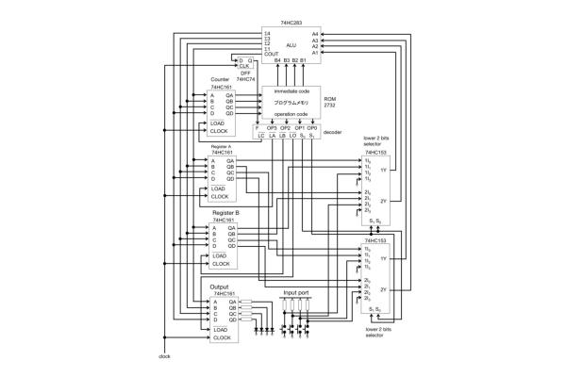

RLE:

Correctness: True

Original size: 6282522 bytes

Compressed size: 642416 bytes

Compression ratio: 9.78

Compression percent: 10.23%

ByteRun:

Correctness: True

Original size: 6282522 bytes

Compressed size: 674973 bytes

Compression ratio: 9.31

Compression percent: 10.74%

# File: document1.jpg

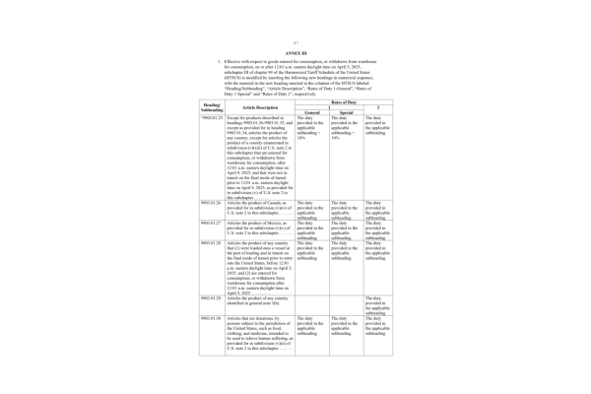

RLE:

Correctness: True

Original size: 32130000 bytes

Compressed size: 1507694 bytes

Compression ratio: 21.31

Compression percent: 4.69%

ByteRun:

Correctness: True

Original size: 32130000 bytes

Compressed size: 1720539 bytes

Compression ratio: 18.67

Compression percent: 5.35%

# File: color1.jpg

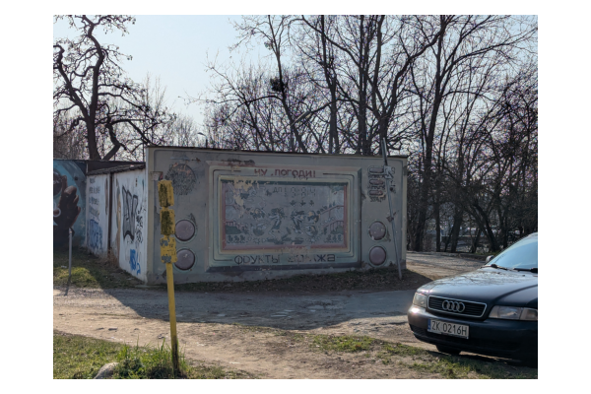

RLE:

Correctness: True

Original size: 37601280 bytes

Compressed size: 73012722 bytes

Compression ratio: 0.51

Compression percent: 194.18%

ByteRun:

Correctness: True

Original size: 37601280 bytes

Compressed size: 38233695 bytes

Compression ratio: 0.98

Compression percent: 101.68%

# File: color2.jpg

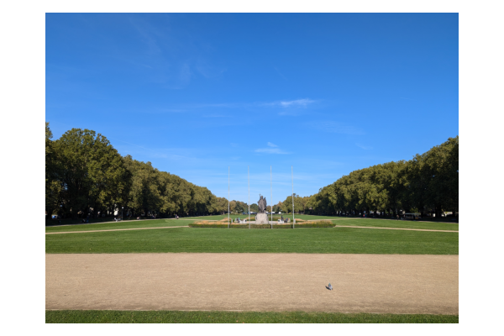

RLE:

Correctness: True

Original size: 37601280 bytes

Compressed size: 74521446 bytes

Compression ratio: 0.5

Compression percent: 198.19%

ByteRun:

Correctness: True

Original size: 37601280 bytes

Compressed size: 37970021 bytes

Compression ratio: 0.99

Compression percent: 100.98%

# File: color3.jpg

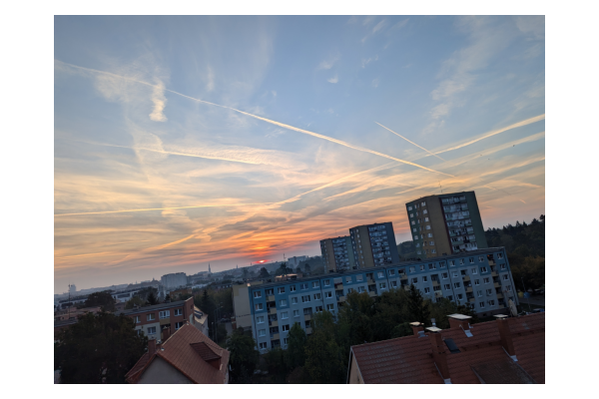

RLE:

Correctness: True

Original size: 37601280 bytes

Compressed size: 73443106 bytes

Compression ratio: 0.51

Compression percent: 195.32%

ByteRun:

Correctness: True

Original size: 37601280 bytes

Compressed size: 37966650 bytes

Compression ratio: 0.99

Compression percent: 100.97%